Продукты, содержащие в себе йод
Среди богатых йодом источников пищи, которые могут помочь предотвратить дефицит (помимо йодированной соли), следует выделить водоросли, треску, молочные продукты, креветки, тунец, яйца, чернослив и другие. Перечисленные продукты являются не только одними из лучших источников йода, но также они очень питательны и легко добавляются к рациону повседневной жизни. Однако в употреблении йодсодержащих продуктов тоже нужна мера.

1. Сушенные морские водоросли
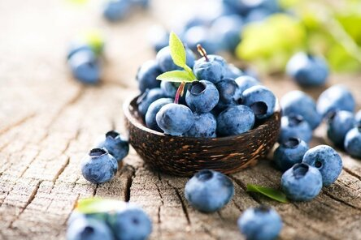
Морские водоросли являются отличным источником антиоксидантов и минеральных веществ. В них минимальное количество калорий, зато много йода. И хотя его содержание зависит от разновидности водорослей, в среднем показатель составляет 4500 мкг на 7 г продукта (это одна чайная ложка).

2. Черника
Ягоды черники давно считаются суперфудом. Исследования показывают, что они помогают сохранить остроту зрения и предупредить развитие возрастной макулярной дегенерации сетчатки глаза. А еще они могут обогатить организм человека йодом. В 100 г плодов содержится 400 мкг йода, то есть 267% суточной нормы для взрослого человека.

3. Гималайская кристаллическая соль
Если хочется солевой экзотики, специалисты советуют делать ставку на гималайскую соль. В одном грамме этой соли содержится 500 мкг йода.

4. Треска
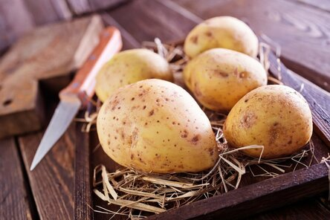
Популярная разновидность белой рыбы содержит много витаминов и минеральных веществ, при этом в ней умеренное количество калорий, за что ее уважают худеющие. В зависимости от места обитания рыбы — ферма или дикий улов, в 85 г трески может содержаться от 63 до 99 мкг йода. В морской рыбе значительно больше йода, чем в речной.

6. Запеченный картофель
Самый доступный способ получить йод — запечь картошку. В одной средней картофелине около 60 мкг йода, что равно 40% дневной нормы. Однако важно помнить, что больше всего вещества в кожуре плода, поэтому запекать блюдо следует целиком.

7. Белый хлеб
У белого хлеба неоднозначная репутация. Чаще всего его отмечают в черных списках, но только не в этом случае. Два кусочка белого хлеба — отличная «подзарядка» для людей, которые нуждаются в йоде. Такое количество может восполнить 30% дневной нормы.

9. Белая фасоль
Все сорта фасоли — кладезь высококачественного белка, который хорошо усваивается и может служить длительным источником энергии. Порция фасоли отлично утоляет голод, давая долгое чувство насыщения. При этом в одном стакане белой фасоли 16 мкг йода. Хотя это всего 10% дневной нормы, но даже такое количество пойдет на пользу здоровью.

10. Чернослив
Сушеные сливы являются проверенным источником йода в рационе вегетарианцев. А еще, благодаря высокому содержанию клетчатки, они помогают нормализовать работу желудочно-кишечного тракта и предупредить появление запоров. 5 черносливин «принесут» в организм 13 мкг йода.

11. Яйца
Точно так же, как и картофель, яйца являются доступным повседневным продуктом, который может помочь избежать дефицита йода. Одно крупное яйцо содержит около 24 мкг вещества, что составляет 16% суточной нормы.

12. Зеленый горошек
Его можно добавлять в супы, предлагать в качестве гарнира ко вторым блюдам или просто есть ложкой, наслаждаясь сочным хрустящим вкусом. Стакан горошка даст организму 6 мкг йода. С точки зрения дневной нормы — это всего ничего, но не стоит недооценивать питательные свойства этого продукта.

13. Молоко
Одна чашка молока содержит около 88 мкг йода, что тоже вносит вклад в общее дело насыщения им организма и профилактики заболеваний. Концентрация йода зависит от его содержания в корме животных, а потому разнится от бренда к бренду. Интересный эксперимент был проведен исследователями в Бостоне. Ученые протестировали 18 различных марок молока, все из них содержали по крайней мере 88 мкг йода в одной чашке, а некоторые — и того больше.

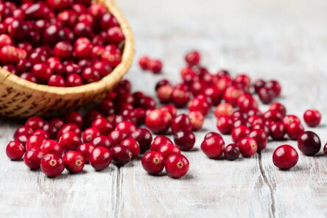
15. Клюква
Богатые на антиоксиданты ягоды являются прекрасным источником йода. При этом самыми полезными являются те плоды, которые произрастают близко к морю. По примерным подсчетам ученых, в трети стакана таких ягод содержатся 400 мкг йода.
Использованы фотоматериалы Shutterstock

